2 категория | № участника _______

Задание № 2 . Нотная викторина

№ примера | Жанр | Произведение  (полное название) | Часть. Раздел. № и название песни  в цикле | Тема  (темы) | Тональность
Пример № 1

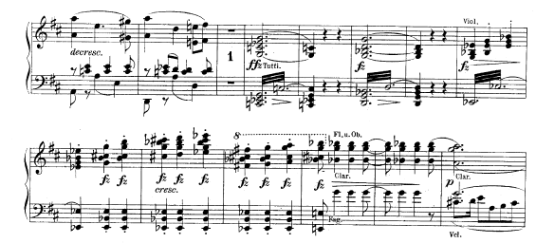

Пример № 2
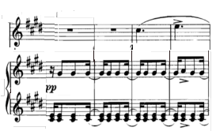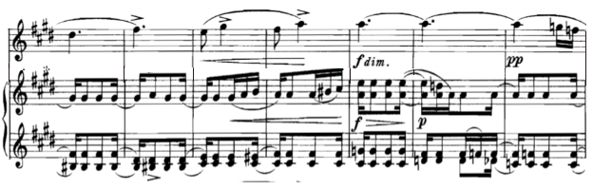

Пример № 3

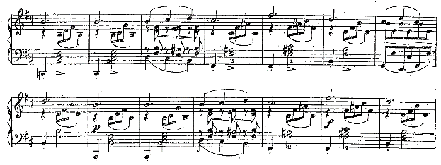

Пример № 4

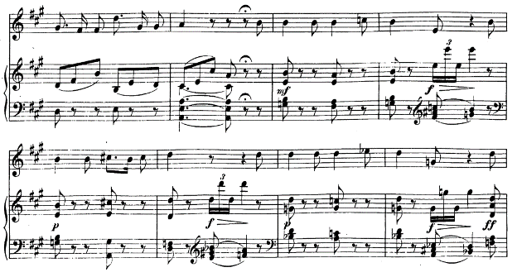

Пример № 5

